С начала года подготовлено более 20 тысяч специалистов, обеспечивающих безопасность

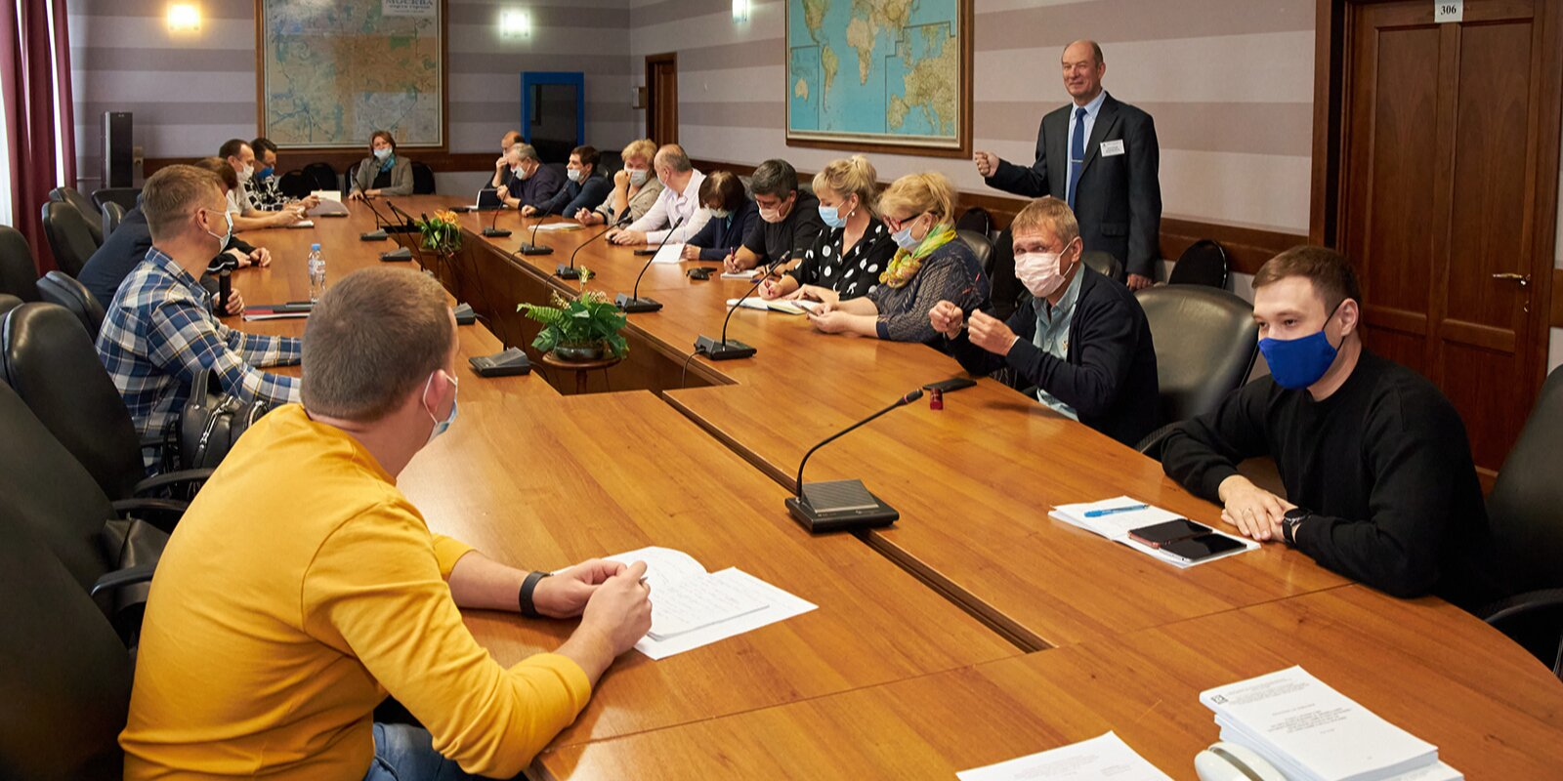

В Учебно-методическом центре по гражданской обороне и чрезвычайным ситуациям города Москвы с начала года обучено 21 720 человек и проведена реабилитация около двух тысяч сотрудников пожарно-спасательных подразделений города.
С начала года в два раза увеличилось число дистанционных образовательных программ, возможность обучения по которым предоставляет Центр, и количество слушателей, обученных с использованием дистанционных технологий. В 2020 году в Центре действовало всего 7 дистанционных образовательных программ, а на сегодняшний день реализуется уже 14. Это оказание первой помощи, пожарная безопасность, охрана труда, организация и ведение гражданской обороны, предупреждение и ликвидация чрезвычайных ситуаций и другие. В 2020 году посредством дистанционного обучения было подготовлено 2,6 тысячи слушателей, а в 2021 — более 5,6 тысячи специалистов.
Всего в Центре готовят слушателей по 107 различным программам, в том числе спасателей, пожарных, судоводителей, операторов Системы 112 и диспетчеров экстренных оперативных служб, добровольцев, участвующих в поисково-спасательных работах.
В этом году начаты работы по созданию на базе резервного центра обработки вызовов специализированного кластера для обеспечения профессиональной подготовки и переподготовки специалистов для Системы 112 Москвы и диспетчерского персонала экстренных и оперативных служб — определены основные локации кластера для теоретических и практических занятий, разработана новая учебная программа профессиональной переподготовки операторов Системы 112 Москвы и диспетчеров экстренных и оперативных служб, создан отдел, который будет осуществлять обучение по новой программе.
«В этом месяце учреждение перешло на дистанционный формат подготовки слушателей, — рассказал заместитель начальника Учебно-методического центра ГО и ЧС города Москвы Гедеван Чичинадзе, — Но мы готовы к таким изменениям, поэтому обучение продолжается с некоторыми корректировками в учебном процессе. Для удобства слушателей на сайте Центра размещается информация о порядке прохождения обучения. К каждой группе прикрепляется куратор, который дистанционно сопровождает ее в ходе всего образовательного процесса. А проверка итоговых знаний осуществляется посредством тестирования».
Ежедневная деятельность пожарных и спасателей связана со специфическими профессиональными нагрузками — проведение работ при высоких температурах, в среде непригодной для дыхания, в условиях задымленности. Чтобы минимизировать последствия нагрузок, а также для поддержания высокого уровня физической подготовки работников аварийно-спасательных и пожарно-спасательных подразделений на базе учебного центра ГО и ЧС Москвы действует центр реабилитации спасателей и пожарных.
В состав центра входят специализированные кабинеты с новейшим оборудованием, таким как физиотерапевтическая капсула, главная функция которой — восстановление организма путем воздействия на него света, тепла и кислорода высокой концентрации, комнаты психологической разгрузки, лазерной и гидротерапии, соляная пещера.
На сегодняшний день реабилитация осуществляется по 7 программам, которые направлены на поддержание общей физической формы пожарных и спасателей, повышение устойчивости организма к нагрузкам, улучшение психоэмоционального состояния, профилактику заболеваний сердечно-сосудистой системы, органов дыхания, костно-мышечной системы, а также на предупреждение осложнений после перенесения коронавирусной инфекции.
С начала года реабилитацию в Центре прошли более 1,8 тысячи человек, было выполнено более 38 тысяч различных процедур.
В учебном центре ГО и ЧС Москвы находятся лекционные залы вместимостью 650 и 150 человек, более 30 учебных аудиторий с современным мультимедийным оборудованием, кинозал на 220 мест, специализированная библиотека, спортивный зал для сеансов лечебной физкультуры, плавательный бассейн для практической подготовки спасателей на воде и тренажеры, имитирующие акваторию Москвы-реки для обучения судоводителей. Одновременно в Центре могут проходить обучение до 650 слушателей.

